Kisko-seuran kotiseuturetki 28.7.2018
klo | paikka | tapahtuma/yhteyshenkilö
08.30 | Neste Toija | Lähtö kohti Somerniemeä, liikennöitsijä Katuhaukka
09.30 | Somerniemen kesätori | kiertelyä ja kahvit. Kahvilan omistaja Seppo Hurmerinta
10.45 -11.00 | Lähtö kohti Johannislundin lasitehdasta
11.30 | Johannislundin lasitehdas | Tutustuminen Johannislundiin, ulkokierros, oppaana isäntä Pekka Lakkonen
12.00 -12.15 | siirtyminen Kiikalan kotiseutumuseoon | Matkaa muutama kilometri, kotiseutumuseossa Johannislundin tuotteita, oppaana Riitta Manni
13.00 | Lounas | Matkaa 5min. Kahvila-Ravintola Helarinne, Kiikalan keskusta, lounaslista tarkentuu vko 16
14.00 | Lähtö kohti Ali-Marttilaa | Ali-Marttilan luomutila. Tutustuminen luomutilaan. Mahdollisuus ostoksiin tilan aittakaupasta. Emäntä Mervi Suni esittelee.
15.00 | lähtö takaisin Kiikalaan
15.30 | Kiikalan kirkko | tutustuminen Kiikalan kirkkoon. Suntio esittelee.
16.00 | lähtö kotia koti
16.30-16.45 | Toijassa

Somerniemen kesätori

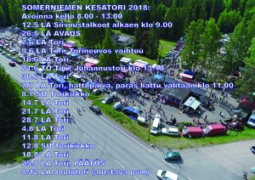
http://somerniemi.fi/kesatori/
Somero-Helsinki maantien varrella Somerniemellä sijaitsee Suomen suurin kesätori. Tori on avoinna lauantaisin toukokuun lopulta syyskuun alkuun ja on toiminut yhtäjaksoisesti vuodesta 1987 lähtien. Vilkkaimpina toripäivinä siellä on 200–300 myyjää ja yleisöä jopa 6 000-7 000 henkeä. Torin toimintaa pyörittää talkoovoimin Somerniemi-Seuran toritoimikunta. Torikansan viihtyvyyteen on panostettu alusta alkaen järjestämällä monenlaista oheisohjelmaa. Ohjelmalavalla soi musiikki lähes joka lauantai. Torineuvos on valittu jo 22 kertaa ja Hattupäivillä valitaan kerran kesässä torin paras hattu. Torin laitaan on rakennettu näyttämö, jossa Somerniemen Musiikkiteatteri on esittänyt vuodesta 2001 lähtien suosittuja musikaalejaan. Torikirkko, joulutori ja uudenvuoden kokko ovat olleet torin perinteisiä tapahtumia aivan alusta alkaen. Torilla on vieraillut presidentti, pääministeri ja monia politiikkoja sekä kansakunnan julkkiksia. Kauppiaiden kirjo on koostunut vihanneskauppiaista kirpputorimyyjiin. Noin puolet kauppiaista varaa myyntipaikan itselleen koko vuodeksi ja kertapaikat jaetaan aamulla kello kuudesta lähtien. Paikan suosiosta kertoo se, että muutamat torikauppiaat ovat olleet mukana alusta alkaen.

Johannislundin lasitehdas

http://www.rky.fi/read/asp/r_kohde_det.aspx?KOHDE_ID=1769

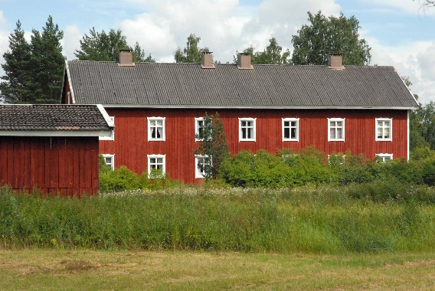
kuva Heidi Grahn
Johannislundin lasitehdas on varhainen ja yksi pitkäikäisimpiä teollisuudenalansa edustajia maassamme.
Suuren metsäomaisuuden varaan perustettu Johannislund sijaitsee harvaan asutulla metsäseudulla. Johannislundin rakennuskanta on rakennettu vuoden 1815 ja 1950-luvun välisenä aikana. Tuotantorakennuksista lasihytti savupiippuineen on purettu. Hirsiset asuinkasarmit, ns. Yli- ja Alipykninki, on rakennettu 1860-luvulla. Ruukinkartanon päärakennus 1870-luvulta on rakennettu matkan päähän loivalle mäelle. Johannislundissa on useita arkkitehti Toivo Paatelan suunnittelemia rakennuksia 1930-luvulta, ennen vuotta 1911 rakennettu koulu sekä alueen pohjoisosassa noin 1890 rakennettu työväen asuinrakennus.
Johannislundin lasitehtaan toiminta alkoi 1813. Paikka oli lasintuotantoon sovelias, sillä nummen hiekka sopi lasinvalmistukseen ja myös puuta oli ympäristössä runsaasti saatavilla. Paikalle ei johtanut laitoksen perustamisaikana kulkuyhteyksiä ja pitkät etäisyydet haittasivat laitoksen toimintaa. Johannislundin perustaja vänrikki J.B. von Torcken rakennutti tieyhteyden Kiikalan kirkolle.
Johannislundin tuotantoon kuuluivat lasipullot, apteekkilasit, yksinkertaiset talouslasit sekä vihreä ja valkoinen ikkunalasi, jotka myytiin Turun seudulle ja Ruotsiin. Tärkeimmällä sijalla tuotannossa olivat alusta alkaen pullot. Lasitehdasta laajennettiin 1860-luvulla ja uudistettiin 1937, jolloin vanha hytti purettiin ja arkkitehti Toivo Paatela suunnitteli tehtaan uudisrakennuksen. Tehtaan omistajat vaihtuivat usein, mutta tehdas oli toiminnassa muutamaa poikkeusta lukuun ottamatta vuoteen 1960 asti. Tehtaan viimeiset osat purettiin 1980-luvun alussa.

Kiikalan kotiseutumuseo

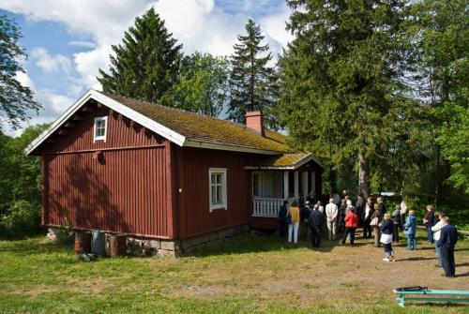
http://www.salomus.fi/museokohteet/kiikalankotiseutumuseo/
Kiikalan kotiseutumuseo sijaitsee Kiikalan kirkonkylässä, pelloiksi kuivatetun entisen Kurajärven rannalla. Museon alueelle on siirretty yhteensä seitsemän rakennusta eri puolilta pitäjää. Päärakennuksena toimii Sipilän sotilasvirkatalo Peltolasta. Lisäksi alueella sijaitsevat 1800-luvun aitta Satakoskelta, sepän paja Kruusilasta, liiteri ja riihi kirkonkylästä, savusauna Tervakankareelta sekä Rasilan torppa Peltolasta. Museo on sijainnut paikallaan vuodesta 1962 lähtien. Rakennukset, maatalousvälineet, työkalut ja kotitaloustavarat kertovat tarinaansa elämästä Kiikalassa 1800-luvulla ja 1900-luvun alussa. Suuri osa kokoelmista on paikallisten ihmisten ja käsityöläisten itse tekemiä. Lisäksi museon kokoelmiin kuuluu paikallisen Johannislundin lasitehtaan tuotantoa ja esineistöä. Näyttelyssä on esillä myös Kiikalan entisen apteekin ja paikkakunnalla sijainneen kaupan esineitä. Museossa on näytillä kaikkiaan noin 1900 esinettä.
Kesänäyttely: Vuosi 1918 Kiikalassa 3.6.-26.8.2018 Kiikalan kotiseutumuseon päärakennuksessa järjestetään kesäisin vaihtuvia näyttelyitä paikkakunnan historiasta. Tämän vuoden kesänäyttelyssä kerrotaan Kiikalan tapahtumista sata vuotta sitten.
Ali-Marttilan luomutila
sijaitsee Salon Hirvelässä jokinotkomaisemissa. Tila on vanhasta autiotilasta tehty monipuolinen luomupuutarhatila, jonka tavoitteena on luonnon monimuotoisuuden lisääminen ja maaseudun elävöittäminen.
2016 on tilan ensimmäinen luomuvuosi kaikkien tuotteiden osalta. Tuotannon pääpaino on omenien ja päärynöiden tuotanto, mutta viljelykasvivalikoimaan kuuluvat mm. mansikka, pensasmustikka, luumut. Kaikkien kasvien pölytyksestä ja osalta myös kasvitautien ehkäisystä vastaavat luomumehiläiset.
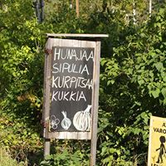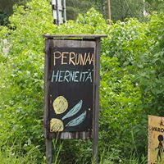

Kiikalan kirkko ja hautausmaa

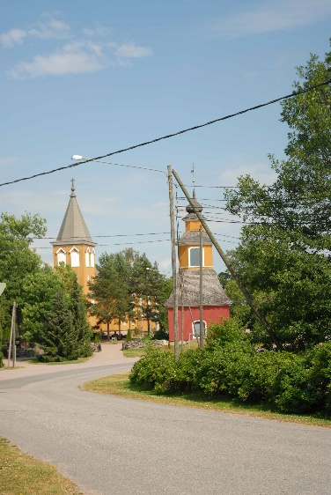
https://www.salonseurakunta.fi/00010265-kirkko-ja-hautausmaa

kuva Heidi Grahn
Kiikalan nykyinen, kolmas kirkko valmistui vuonna 1859. Kirkon rakentajaksi mainitaan Iisak Lindström. Kirkko on tyyliltään tornillinen uusgoottilainen pitkäkirkko, jossa on itäpäätyyn liittyvä matala sakaristo. Keskellä runkohuoneen eteläseinää on pieni eteinen; pohjoispuolella ollut eteinen poistettiin vuonna 1906 J. Stenbäckin suunnitelman mukaan suoritetussa korjauksessa. Tällöin uusittiin myös kirkon sisälaudoitus ja ulko- sekä sisäväritys. Vuonna 1932 kirkkoon tehtiin perusteellinen korjaus Toivo Paatelan suunnitelmien mukaan. Tällöin uusittiin mm. ulkolaudoitus ja sisäväritys ja kirkko sai nykyisen asunsa.
Alttari on puinen ja sen ympärillä on uusgoottilainen alttarinkehystys. Ylinnä on päätykolmio, johon on sovitettu kullattu aurinko. Alttaritaulun aiheena on Kristuksen kirkastus ja sen on maalannut Berndt Lagerstam vuonna 1906. Kirkon pohjoisseinällä on vanha alttaritaulu vuodelta 1736, joka on tyylistään päätellen Margareeta Capsian maalaama. Aiheena on Ristiinnaulittu Marian ja Johanneksen välissä, taustalla on Jerusalemin kaupunki. Sakaristossa säilytetään vanhaa alttaritaulua vuodelta 1859, jonka aiheena on Kristuksen kirkastus. Taulun on maalannut kisälli C. G. Schylander.
Kirkkosalin kolmea seinää kiertävät parvet, joille pääsee tornin kautta. Vuoden 1932 korjauksessa parvien peileihin maalattiin kristillisiä vertauskuvia ja arabeskeja. Kirkon länsipäädyn seinällä on vanha numerotaulu 1800-luvun loppupuolelta, jossa on uusrenessanssityylinen kehys ja teksti: "Hyvä on Herraa kiittää."
Kolminivelinen kellotapuli valmistui vuonna 1800; rakennusmestarin nimeä ei ole tiedossa. Tapuli oli aikaisemmin punamullattu, mutta kirkon korjauksen yhteydessä vuonna 1932 se maalattiin nykyisen väriseksi. Kellot siirrettiin vuonna 1859 uuden kirkon länsitorniin.

